Suite E2E de SGAI con agentes de Playwright — Reporte final
Módulo 7 · Actividad — Suite E2E de toda la aplicación con agentes + reporte. Corregido y verificado sobre el estado real del repositorio (reemplaza el borrador previo "Avance Suite tests E2E de SGAI con Playwright").

1. Equipo y producto
Campo | Valor
Equipo | DPA
Integrantes | Carolina Aguilar (PENDIENTE: agregar el resto del equipo si corresponde)
Producto | SGAI — Sistema de Gestión Académica (declaraciones juradas, trámites DPA, asistentes IA)
Agente / IDE | Claude Code (Sonnet 5) — agentes dedicados playwright-test-planner y playwright-test-generator (.claude/agents/)
Modelo | claude-sonnet-5 (Planner + Generator). La sección E ejerce, además, al modelo productivo real del agente MCP: openai/gpt-oss-20b servido por Groq.
PENDIENTE — Integrantes
Completar si el equipo DPA tiene más integrantes además de Carolina Aguilar.

2. Inventario de flujos
19 flujos identificados sobre el frontend de SGAI (18 del inventario original + 1 descubierto por el Planner explorando en vivo — C5). Lo que no está en esta lista no se probó. Ver el detalle narrativo en e2e/specs/00-flujos.md.
# | Flujo (qué hace la persona / qué debe ver) | Archivo | Test que lo cubre
A1 | Un docente inicia sesión con credenciales válidas y aterriza en "Mis declaraciones juradas" | A-autenticacion.spec.ts | Login exitoso
A2 | Alguien intenta iniciar sesión con contraseña incorrecta y ve un error, sin salir de /login | A-autenticacion.spec.ts | Login con contraseña incorrecta
A3 | Un usuario logueado cierra sesión y vuelve a /login | A-autenticacion.spec.ts | Cerrar sesión
A4 | Alguien sin sesión visita una URL protegida y es redirigido a /login | A-autenticacion.spec.ts | Acceso directo sin sesión redirige a login
B1 | Alguien pregunta por un trámite que matchea por keyword y ve la respuesta con etiqueta "Keyword" | B-asistente-tramites.spec.ts | Pregunta que matchea por keyword
B2 | Alguien pregunta algo fuera de alcance de la DPA y ve el aviso correspondiente | B-asistente-tramites.spec.ts | Pregunta fuera de alcance
C1 | Un docente sin DJ ve el listado vacío con la invitación a crear la primera | C-listado-creacion.spec.ts | Listado vacío
C2 | Un docente completa el formulario de nueva DJ y ve el éxito + redirección al detalle en BORRADOR | C-listado-creacion.spec.ts | Crear DJ con datos válidos
C3 | Un docente envía una descripción de actividades demasiado corta y ve el error de validación | C-listado-creacion.spec.ts | Descripción de actividades demasiado corta no navega
C4 | Un docente abre el detalle de una DJ propia y ve sus datos, estado e historial | C-listado-creacion.spec.ts | Crear DJ con datos válidos (verificación de detalle post-creación, mismo test que C2 — ver nota)
C5 (descubierto) | El código de referencia que se autogenera al crear una DJ sigue el patrón EXP-FAC-AAAA-N-XXXX | C-listado-creacion.spec.ts | El código de referencia se autogenera con el patrón esperado
D1 | Un docente envía una DJ en BORRADOR a Facultad y el estado pasa a "En revisión — Facultad" | D-transiciones.spec.ts | Docente envía su DJ a Facultad
D2 | Un Admin. Facultad aprueba una DJ en revisión de su propia facultad | D-transiciones.spec.ts | Admin. Facultad aprueba una DJ en revisión de su facultad
D3 | Un Admin. Facultad no puede confirmar "Devolver" sin escribir al menos 10 caracteres de observaciones | D-transiciones.spec.ts | Devolver exige al menos 10 caracteres de observaciones
D4 | Un docente con vinculación inactiva intenta crear una DJ y ve el aviso "Vinculación inactiva" | D-transiciones.spec.ts | Docente con vinculación inactiva no puede crear una DJ
E1 | Un Admin. Facultad le pregunta al agente algo de solo lectura y ve una respuesta nueva | E-asistente-mcp.spec.ts | Pregunta de solo lectura no dispara confirmación
E2 | Un Admin. Facultad le pide al agente aprobar una DJ y ve la tarjeta de confirmación antes de ejecutar nada | E-asistente-mcp.spec.ts | Pedir aprobar una DJ pausa por confirmación antes de ejecutar nada
E3 | El Admin. Facultad confirma la acción propuesta y la tarjeta se retira con el resultado | E-asistente-mcp.spec.ts | Confirmar la acción propuesta retira la tarjeta y ejecuta el cambio
E4 | El Admin. Facultad cancela la acción propuesta y el estado de la DJ no cambia | E-asistente-mcp.spec.ts | Cancelar la acción propuesta no ejecuta ningún cambio
Nota de trazabilidad: el test "Crear DJ con datos válidos" (caso 3.2) satisface tanto el flujo C2 (ruta feliz de creación) como el flujo C4 (ver detalle con datos e historial), verificados en la misma corrida sin duplicar el arranque — motivo documentado en e2e/specs/C-listado-creacion.plan.md.

3. Tabla de auditoría
Una fila por cada caso propuesto por el Planner — incluye los descartados antes de generar código, para que quede trazable por qué no llegaron a ser un test.
# | Caso del plan | Archivo | Veredicto | Pregunta que falló | Qué se cambió
1.1 | Login exitoso | A-autenticacion.spec.ts | Aceptado | Ninguna | —
1.2 | Login con contraseña incorrecta | A-autenticacion.spec.ts | Corregido | P3 | Verificaba el texto exacto del backend → se cambió a verificar el role=alert fijo de la UI
1.3 | Cerrar sesión | A-autenticacion.spec.ts | Aceptado | Ninguna | —
1.4 | Acceso directo sin sesión | A-autenticacion.spec.ts | Aceptado | Ninguna | —
1.5 | Saludo exacto del asistente | — (no generado) | Descartado | P3 | Fuera de sección (es B) y fija redacción del modelo, no una promesa de la interfaz
2.1 | Pregunta que matchea por keyword | B-asistente-tramites.spec.ts | Aceptado | Ninguna | Camino 100% determinístico (no llama al LLM)
2.2 | Pregunta fuera de alcance | B-asistente-tramites.spec.ts | Aceptado | Ninguna | Determinístico (guard corta antes del LLM)
2.3 | Texto exacto de la respuesta | B-asistente-tramites.spec.ts (fusionado en 2.1) | Corregido | P3 | Comparaba texto completo armado a mano → cambiado a toContainText sobre un requisito real + verificación de fuente
2.4 | Retry con timeout de 2s | — (no generado) | Descartado | P2 | Espera fija disfrazada de reintento; Playwright ya auto-espera
3.1 | Listado vacío | C-listado-creacion.spec.ts | Aceptado | Ninguna | —
3.2 | Crear DJ con datos válidos | C-listado-creacion.spec.ts | Aceptado | Ninguna | Cubre C2 y, con la misma corrida, el detalle post-creación de C4
3.3 | Descripción de actividades corta | C-listado-creacion.spec.ts | Aceptado | Ninguna | —
3.4 | Código de referencia exacto | C-listado-creacion.spec.ts | Corregido | P3 | El sufijo sale de Math.random() (createDjSchema.ts) — cambiado de valor exacto a verificación de patrón regex
3.5 | Polling cada 5s en el listado | — (no generado) | Descartado | N/A | No existe esa funcionalidad en el código (carga una sola vez al montar)
4.1 | Docente envía DJ a Facultad | D-transiciones.spec.ts | Aceptado | Ninguna | Confirmado en vivo
4.2 | Admin. Facultad aprueba | D-transiciones.spec.ts | Aceptado | Ninguna | Confirmado en vivo
4.3 | Devolver exige observaciones | D-transiciones.spec.ts | Aceptado | Ninguna | Verifica el guard real de UI (botón disabled)
4.4 | Vinculación inactiva | D-transiciones.spec.ts | Aceptado | Ninguna | Confirmado en vivo
4.5 | Admin aprueba DJ de otra facultad | — (no generado) | Descartado | N/A | Caso mal redactado: describía el comportamiento PROHIBIDO como si debiera permitirse (RB de "misma facultad" en DJStateMachine.ts) — anotado como mejora futura con la redacción correcta
5.1 | Pregunta de solo lectura | E-asistente-mcp.spec.ts | Aceptado | Ninguna | —
5.2 | Pausa por confirmación antes de ejecutar | E-asistente-mcp.spec.ts | Aceptado | Ninguna | Guardrail de negocio real: nunca escribe sin confirmar
5.3 | Confirmar la acción propuesta | E-asistente-mcp.spec.ts | Aceptado | Ninguna | —
5.4 | Cancelar la acción propuesta | E-asistente-mcp.spec.ts | Aceptado | Ninguna | —
5.5 | Latencia del agente < 3s | — (no generado) | Descartado | P2 | Umbral arbitrario contra red/modelo real; no es un contrato de la interfaz
5.6 | Texto exacto de la respuesta del agente | E-asistente-mcp.spec.ts (fusionado en 5.3) | Corregido | P3 | Fijaba la frase exacta del LLM → cambiado a verificar estructura (nueva burbuja + traza con la herramienta invocada)
Totales — Planner: 25 casos propuestos (20 aceptados/corregidos, 5 descartados). Generator: 18 tests generados en 5 archivos .spec.ts, 19/19 en verde en la última corrida (18 tests de flujo + 1 seed de scaffold), sin ningún test.skip.

4. Anclas agregadas al producto
5 anclas (roles/etiquetas/data-testid), cada una resolviendo una ambigüedad real encontrada corriendo los tests contra la app viva.
Ancla agregada | Archivo | Pantalla | Motivo
data-testid="dj-estado-badge" + data-estado | DJStateBadge.tsx | Listado, Detalle e Historial de DJ | El texto del badge se repite dentro del historial de la misma pantalla → getByText es ambiguo (falla en modo estricto)
data-testid="dj-row-<id>" | ListaDeclaracionesJuradasPage.tsx | Mis declaraciones juradas | La tabla no muestra el id en texto visible; sin esto un test solo podía usar .first(), frágil entre corridas
data-testid="chat-message" + data-role | AsistenteTramitesChat.tsx y AsistenteDJPage.tsx | /login (chat público) y Asistente MCP | Aislar "la última respuesta del asistente" sin depender de un texto que varía por LLM
data-testid="confirmacion-pendiente" | AsistenteDJPage.tsx | Asistente MCP | Los botones Confirmar/Cancelar no tenían contenedor estable; el mismo texto existe en otra pantalla (DJActionPanel.tsx)
data-testid="traza-panel" | AsistenteDJPage.tsx | Asistente MCP | Auditar qué herramienta invocó el agente sin depender del texto libre del LLM
Detalle completo en e2e/specs/data-testid-agregados.md. Ningún cambio afecta el comportamiento visible de la UI.

5. Capturas
Corrida final verificada — 19/19 en verde a la primera, sin test.skip, sin datos heredados de una corrida anterior (fixtures.ts hace login real por UI + arrange por API). Fecha de la corrida: 15/09/2026, 5:36:10 PM. Tiempo total: 1.5 min.

5.1 Captura de terminal — obligatoria
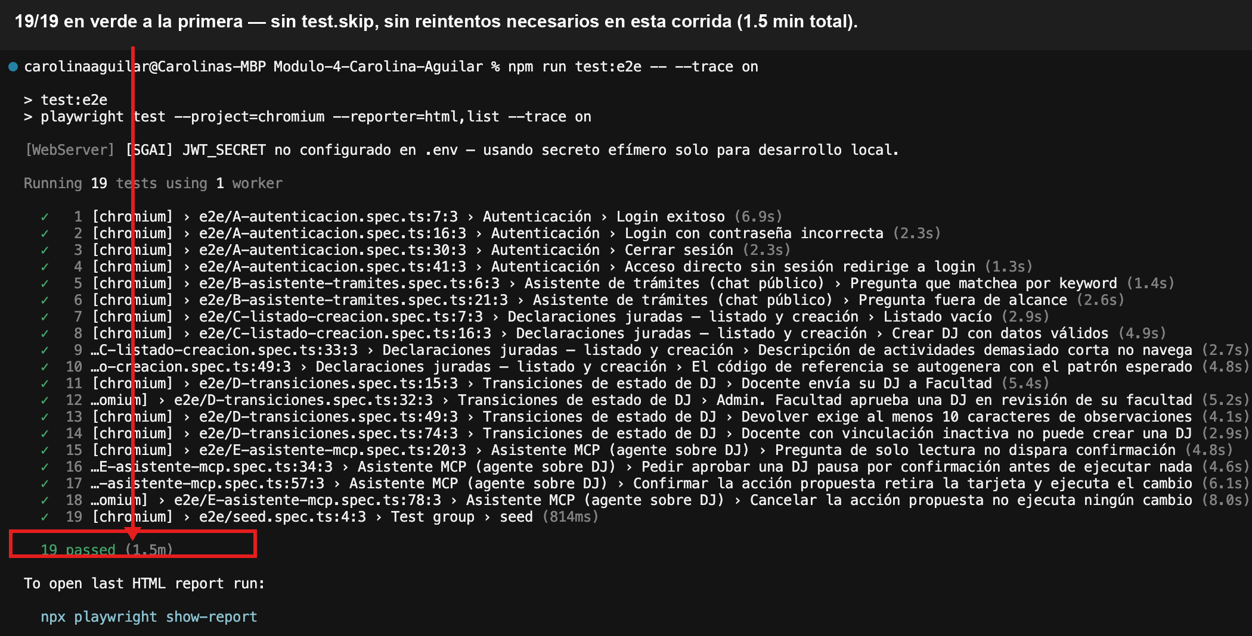

5.2 Captura del reporte HTML — obligatoria, misma corrida
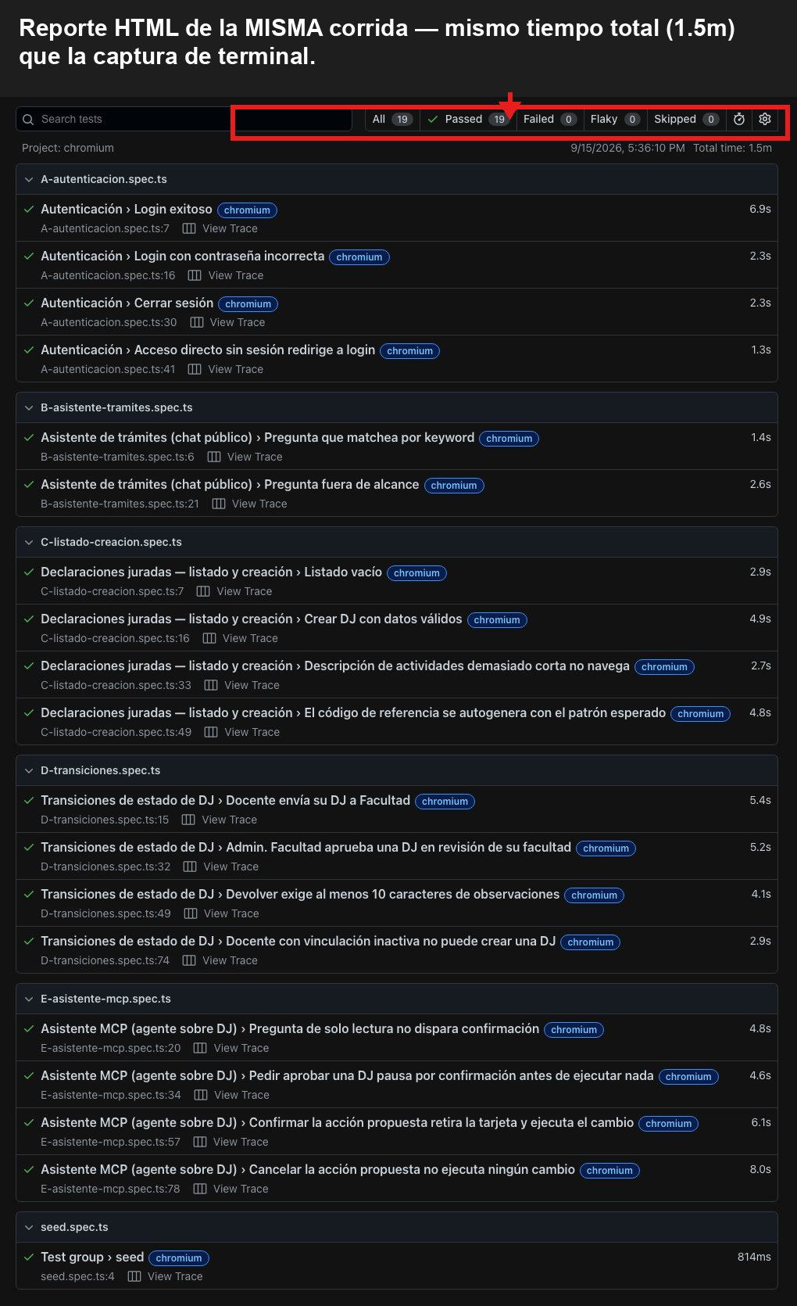

5.3 Test en rojo controlado
En esta corrida final no quedó ningún test en rojo ni con test.skip: 19/19 a la primera, sin necesidad de reintentos (ver capturas 5.1/5.2, mismo horario y mismo tiempo total en ambas).
En una corrida previa de esta misma suite sí se observó un fallo controlado en la sección E: 2 tests fallaron en el primer intento por un rate-limit real de Groq (429, servicio "on_demand", límite de tokens/minuto agotado) y pasaron en el reintento automático (retries: 2). No es un bug de SGAI — es el comportamiento esperado de probar contra un LLM real, documentado en e2e/specs/E-asistente-mcp.plan.md. La corrida oficial reportada en 5.1/5.2 no presentó ese fallo.

6. Tokens
Calculado por la propia sesión de Claude Code que generó esta suite, a partir de su transcripción completa (id de sesión 20d3df8d-3b43-4243-a880-ea3d2a7980ed, corrida entre el 7 y el 12 de septiembre de 2026). Incluye la ronda real de debugging del rate-limit de login (curl repetido, diagnóstico del orden de imports de env, reverificación con la key de Groq renovada) dentro de la fase Generator, porque es parte real de "auditar cada test hasta que quede en verde" — no solo el tiempo de escribir el código del test.
Fase | Turnos | Entrada | Salida | Promedio
Planner — exploración en vivo + 5 planes (25 casos propuestos) | 144 | 59,6M | 91.961 | ≈2,38M in / 3.678 out por caso
Generator — 18 tests generados + auditoría hasta el verde + fix del rate-limit | 401 | 248,3M | 379.665 | ≈13,8M in / 21.092 out por test
Total | 545 | ≈307,9M | 471.626 | —
Nota honesta del propio equipo: el promedio del Generator subió frente a una medición previa más acotada (~3,93M por test) porque este rango incluye toda la ronda de debugging del bug de rate-limit — trabajo real de auditoría, pero no tiempo escribiendo código de test en sí. Los "tokens de entrada" incluyen input fresco + cache de prompt (input fresco + cache_creation + cache_read, tal como los reporta la API de Anthropic por turno) — en una sesión larga esa caché domina el total porque el contexto previo se relee en cada turno, no porque haya esa cantidad de información nueva.

7. Lo que no se pudo probar en E2E y por qué
- El chat del orquestador de atención (backend orquestador-atencion) no tiene UI propia todavía en el frontend — no hay flujo de usuario real que lo dispare desde el navegador, por eso queda fuera del inventario E2E (sí tiene test de contrato a nivel backend: backend/api/orquestador.atender.contract.test.ts).
- La redacción exacta de las respuestas del LLM (secciones B y E) no se puede probar de forma determinística en E2E — el contrato de la interfaz se verifica (aparece una respuesta, la fuente correcta, la estructura de la traza), pero la calidad/exactitud del contenido generado por el modelo corresponde a evals, no a E2E.
- Disponibilidad del proveedor del LLM (Groq): la sección E depende de red y modelo reales; se mitiga con retries: 2, pero un corte total del proveedor haría fallar esos 4 tests por causa externa, no por un bug de SGAI (ver e2e/specs/E-asistente-mcp.plan.md).
- Guard "un Admin. Facultad NO puede aprobar una DJ de otra facultad" (caso 4.5): identificado durante la auditoría pero no generado en esta ronda por estar mal redactado originalmente — queda anotado como mejora futura, no como gap silencioso.
- Latencia/rendimiento del agente (caso 5.5): descartado por ser un umbral arbitrario contra red real — pertenece a un test de performance, no a un contrato funcional de E2E.

